**Урок «Двомембранні органели».**

.

**Мета**:

* вивчити будову двомембранних органел, пов'язану з їхніми функціями; встановити схожість будови цих органел, їх можливе походження;
* розвивати пізнавальний інтерес, вміння узагальнювати знання про будову клітин, відпрацювати навички роботи з підручником, біологічним словником та іншим додатковим матеріалом;
* виховувати культуру спілкування в співпраці.

**Обладнання:** табл. «Будова клітини»;схеми «Будова мітохондрії», «Будова хлоропласта»; біологічні словники; Інтернет матеріали [8][9]; папки зібрань необхідних завдань і матеріалів для роботи в групах та індивідуально.

**Основні поняття й терміни:** мітохондрії, пластиди, хлоропласти, матрикс, соми, гранули, ламели, тилакоїди, хлорофіл, кристи, симбіоз, автономія, кільцева ДНК (РНК), строма, АТФ-соми.

**Тип уроку:** урок засвоєння нових знань.

**Завдання уроку:**

1. виявити, які риси будови та властивості мітохондрій і пластид дають змогу робити припущення про їх автономію і симбіотичне походження клітини;
2. з’ясувати чому двомембранні органели називають силовими станціями клітини.

**ХІД УРОКУ*.***

**І. Організація класу**.

Об’єднання учнів в три групи, вибір консультантів.

Я очікую , що наш урок допоможе кожному розкрити свої таланти, дізнатися щось нове про природу, частиною якої ми є. Пізнаючи природу, ми пізнаємо самих себе.

Девіз уроку. Конфуцій говорив:

«Три шляхи ведуть до знань:

шлях роздумів – найблагородніший,

шлях наслідування – найлегший,

шлях дослідження – найважчий».

**ІІ. Актуалізація опорних знань учнів.**

**1. Прийом «Бліцопитування»**

1. Який розділ біології вивчає клітину?

*(Цитологія)*

2. Що називається органелами клітин?

*(Постійні клітинні структури, від грец. organon - орган)*

3. Показати на таблиці і назвати основні органели клітини.

*(Робота з таблицею «Будова клітини»)*

4. На які групи поділяють органели клітини?

*(Немембранні, одномембранні, двомембранні)*

5. Що таке мембрана?

*(Це спеціалізована плівка еукаріотичних клітин)*

**ІІІ. Мотивація навчальної діяльності учнів.**

Учитель.

Ви знаєте, що кожному організму, кожній окремо взятій клітині для нормальної життєдіяльності необхідна енергія. Назвіть органічну речовину, яка є універсальним хімічним акумулятором енергії в клітині? *(АТФ)*

В клітинах є спеціальні пристрої, які можуть синтезувати АТФ, консервувати енергію і перетворювати один вид енергії в інший. Про які пристрої йдеться? *(Мітохондрії, пластиди)*

Їх називають силовими станціями клітини. Поверхня їхніх мембран величезна. Так площа мембран мітохондрій, які містяться в печінці щура ≈ 40 м2, а поверхня мембран літального м'яза мухи ≈ 400 м2. Чим це можна пояснити? Що об’єднує ці органели? Як будова цих органел відповідає їхнім функціям? Наша сьогоднішня робота буде спрямована на пошук відповідей на ці запитання та вирішення завдань уроку. *(Повідомлення теми, мети й завдань уроку.)*

**IV. Вивчення нового матеріалу.Проблемне запитання-**Чому в клітинах рослин значно менше мітохондрій як у клітинах тварин? (відповідь в кінці уроку)

**1. Мультимедійна мандрівка в клітину**

**2. Ознайомлення зі змістом понять і термінів необхідних при вивченні даної теми** (робота в групах)

**Завдання:** використовуючиматеріали підручника, біологічні словники, Інтернет, визначити тлумачення термінів і понять:

**І група**

**Матрикс** – *напіврідка речовина, яка заповнює внутрішній простір мітохондрій.*

**Криста** – *випинання внутрішньої мембрани мітохондрій.*

**АТФ–соми** – *грибоподібні утвори внутрішньої мембрани.*

**ІІ група**

**Кільцева ДНК** – *містилище власної спадкової інформації.*

**Строма** – *матрикс хлоропласта.*

**Ламела** – *плоскі видовжені складки внутрішньої мембрани хлоропластів.*

**ІІІ група**

**Тилакоїди** – *сплющені вакуолі або мішечки.*

**Грани** – *купи тилакоїдів.*

**Каротиноїди** – *жовті, жовтогарячі або червоні пігменти рослин і тварин.*

**3. Ознайомлення з будовою двомембранних органоїдів (**робота в групах)

**І група**

**Завдання для групи №1:**

Використовуючиматеріали підручника, біологічні словники, Інтернет, визначити тлумачення термінів і понять:ст..70 (старий підучник) ,ст. 139 (новий)

**Матрикс** –

**Криста** –

**АТФ–соми** –

Використовуючи матеріал підручника та Інтернет матеріали, ознайомитися з будово **мітохондрі**ї;стор. 139 ,підручник;

Використовуючи матеріал підручника та Інтернет матеріали, ознайомитися з будово **мітохондрії** та вказати на німій схемі елементи її будови

.

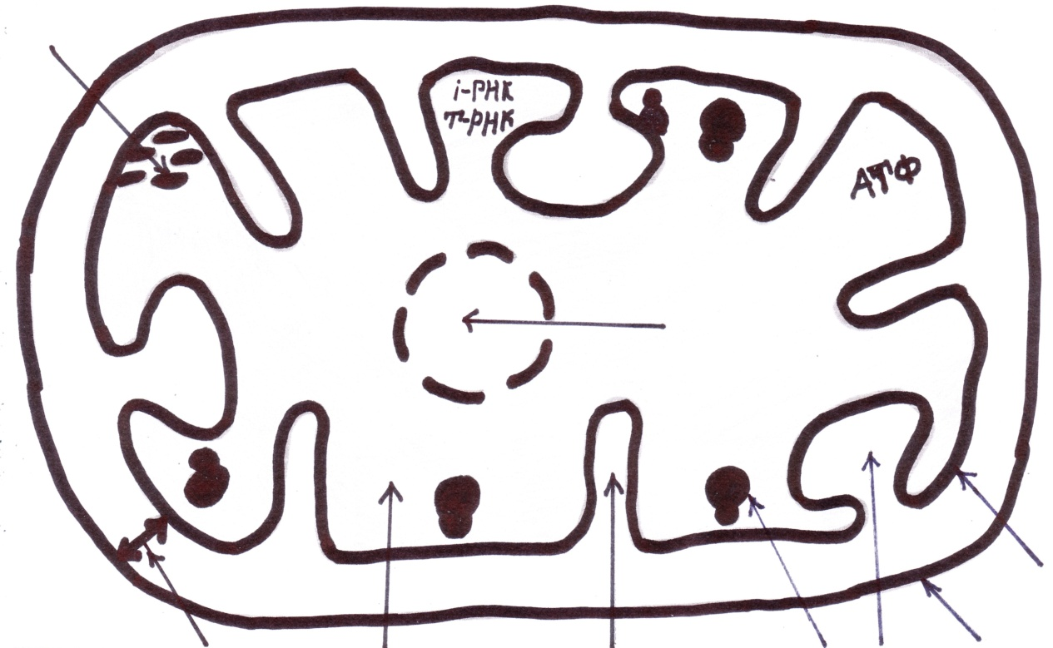

*Мал.№3 Мітохондрія (схема).*

**Для допитливих**

За формою мітохондрії бувають овальні, циліндричні інколи розгалуженні. Вони постійно рухаються, здійснюючи обертальні рухи, завдяки яким переміщуються, наближаючись до структур, що використовують багато енергії. Мітохондрії рівномірно розміщенні по цитоплазмі, але є місця їхнього скупчення (поперечносмугасті м’язи, в хвості сперматозоїда, в канальцях нирок, в клітинах нервової системи та залоз шлунка). При підвищеній функції клітини мітохондрії набувають більш овальної або видовженої форми і кількість крист у них зростає.

**ІІ група**

**Завдання для групи 2 :** використовуючиматеріали підручника, біологічні словники, Інтернет, визначити тлумачення термінів і понять: ст..71 (старий підучник) ,ст. 142 (новий)

**Кільцева ДНК** –

**Строма** –

**Ламела** –

Використовуючи матеріал підручника та Інтернет матеріали, ознайомитися з будовою хлоропласта і ін.. пластид (стор. 142 ,

Використовуючи матеріал підручника та Інтернет матеріали, ознайомитися з будовою хлоропласта та вказати на німій схемі елементи його будови

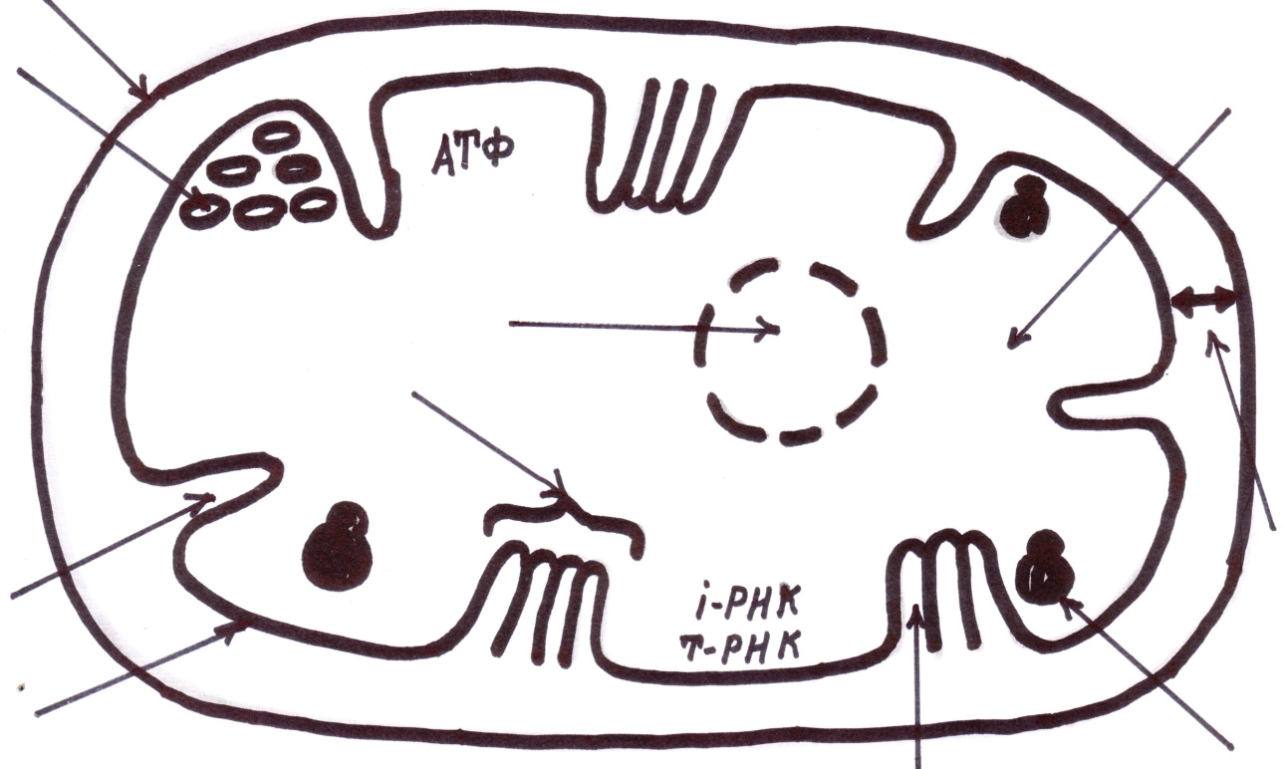

*Мал.№4 Хлоропласт (схема).*

**Для допитливих**

У червоних і зелених водоростей і у вищих рослин оболонка хлоропластів складається з двох мембран. У інших еукаріотичних водоростей він додатково оточений однією або двома мембранам

У водоростей з чотирьох мембранними хлоропластами їх зовнішня мембрана часто переходить в зовнішню мембрану ядра.

**ІІІ група4. Порівняльна характеристика мітохондрій та хлоропластів.**

|  |  |  |  |
| --- | --- | --- | --- |
| **N** | **Структурно-функціональна характеристика** | * **Мітохондрія** | * **Хлоропласт** |
| **1.** | **У яких клітинах наявні** | * У всіх прокаріотів. | В рослинних клітинах, та в деяких одноклітинних тварин. |
| **2.** | **Кількість у клітині** | * Від 1 до 500 000. | * Від 1 до кількох сот. |
| **3.** | **Розміри** | * 0,5 – 10 мкм. | * 5 – 10 мкм. |
| **4.** | **Як утворюються** | * Внаслідок поділу попередніх мітохондрій. | * Внаслідок поділу попередніх пластид. |
| **5.** | **Форма органоїда** | * Сферична, ниткоподібна, овальна. | * Дископодібна. |
| **6.** | **Кількість мембран** | * Дві. | * Дві. |
| **7.** | **Структура мембран** | Зовнішня – гладенька, а внутрішня утворює вирости – кристи. | Зовнішня – гладенька, а внутрішня утворює мембранні мішечки – тилакоїди, вони складаються в купки – грани. |
| **8.** | **Що знаходиться в середині** | Мітохондральний матрикс, кільцева ДНК, рибосоми, ферменти, і-РНК, т-РНК. | Строма хлоропласту, кільцева ДНК, рибосоми, ферменти, і-РНК, т-РНК. |
| **9.** | **Які процеси відбуваються** | * Дихання, * синтез АТФ. | * Фотосинтез, * синтез АТФ. |
| **10.** | **Інші особливості функціонування** | * Напівавтономна органела. | * Напівавтономна органела. |

**Завдання :** ознайомившись зі змістом таблиці **«Порівняльна характеристика мітохондрій і хлоропласт»**,підкреслити в ній прямою лінією спільне в будові та властивостях цих органоїдів.

**Завдання :** ознайомившись зі змістом таблиці **«Порівняльна характеристика мітохондрій і хлоропласт»**,підкреслити хвилястою лінією відмінне в будові та властивостях цих органоїдів.

**Завдання :** ознайомившись зі змістом таблиці **«Порівняльна характеристика мітохондрій і хлоропласт»,** підкреслити пунктирною лінією риси будови та властивості мітохондрій і хлоропластів, які дають змогу робити припущення про їх генетичну автономію в клітині та пояснюють її симбіотичне походження.

*(- Генетичну автономію двомембранним органелам надають: власна кільцева ДНК, власний апарат білкового синтезу – рибосоми, власний фермент (полімераза), за допомогою якого знімається і-РНК-ва копія з мітохондріальної ДНК;*

*- Коли в клітині зустрічаються органоїди, які мають генетичну автономію – це дає змогу робити припущення, що в минулому органоїди – мікроорганізми, вели симбіотичний спосіб життя і в наслідок цього симбіозу утворилась клітина.)*

**5. Основні функції двомембранних органел, пов’язані з їхньою будовою**.

**Завдання:** користуючись підручником заповнити таблицю та зробити висновок про те,чому двомембранні органели називають силовими станціямиклітини.

**Функції двомембранних органел** (відповіді вивішуються на дошці).

|  |  |  |
| --- | --- | --- |
| **№** | **Мітохондрії** | **Пластиди** |
| **1** |  |  |
| **2** |  |  |
| **3** |  |  |
| **4** |  |  |
| **5** |  |  |

**Основні функції** (для перевірки):

**Мітохондрій**

- окислення органічних сполук;

- синтез АТФ,

**Хлоропластів**

- здійснення фотосинтезу;

- синтез АТФ;

- синтез деяких ліпідів;

- утворення ферментів для фотосинтезу.

**Лейкопластів**

- синтез і розчеплення запасних речовин, їх накопичення;

**Хромопластів**

- накопичення речовин, пігментів.

**V. Узагальнення й систематизація знань**

**«Знаю - не знаю» (**самооцінка)

1. Які функції виконує мембрана живої клітини?

2. Які органели клітини мають подвійну мембрану?

3. Які органели відносяться до органел енергетичного обміну?

4. Що таке АТФ?

5. Де відбувається синтез АТФ?

6. Які органели характерні тільки для рослинних клітин?

7. Яку будову мають мітохондрії?

8. Яка будова поверхневого апарату мітохондрій?

9. Де в мітохондріях знаходяться молекули ДНК, РНК, рибосоми?

10. Перерахуйте основні структурні компоненти мітохондрій?

**VI. Рефлексія**

* Мені було цікаво дізнатися…
* Мені було важко зрозуміти…

**VІІІ. Д/з.** Опрацювати параграф., відповісти на питання 7 с. 59 ( письмово)